PŘÍPRAVA NA ZÁPIS

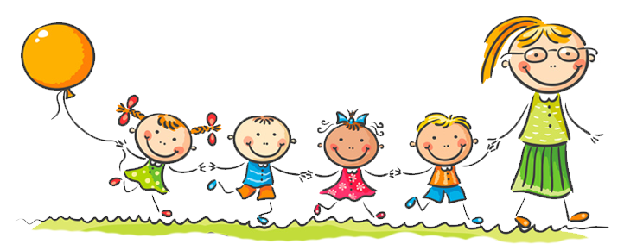

ZŠ a MŠ Jarošov vám nabízí možnost vyzkoušet si výukovou hodinu zaměřenou na procvičování základních dovedností budoucího prvňáčka.
Čekají vás zábavné úkoly s poznáváním barev, tvarů, určení místa, základní počítání. Zaměříme se i na pozornost, motoriku, držení tužky, výslovnost a vyjadřovací schopnosti. Vaše dítě si při ukázkové hodině může vyzkoušet, zda dokáže zvládnout 45 minut výuky v „opravdové výuce“ (tzn. v podobě, jak probíhá vyučování v běžném prvním ročníku – střídání aktivit, tvořivý přístup ve výuce). Součástí je i konzultace se zkušenými pedagogy a školní psycholožkou.
Tato aktivita se uskuteční ve dvou termínech:

14.března a 21. března od 15.00 do 16.00 hodin
v učebně 1.třídy ZŠ Jarošov

Pokud máte zájem se přípravy na zápis zúčastnit, zavolejte na telefonní číslo školy 730 174 795 a své dítě na tuto přípravu přihlaste.

Těšíme se na vás!
